
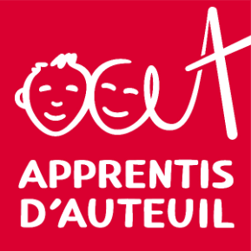


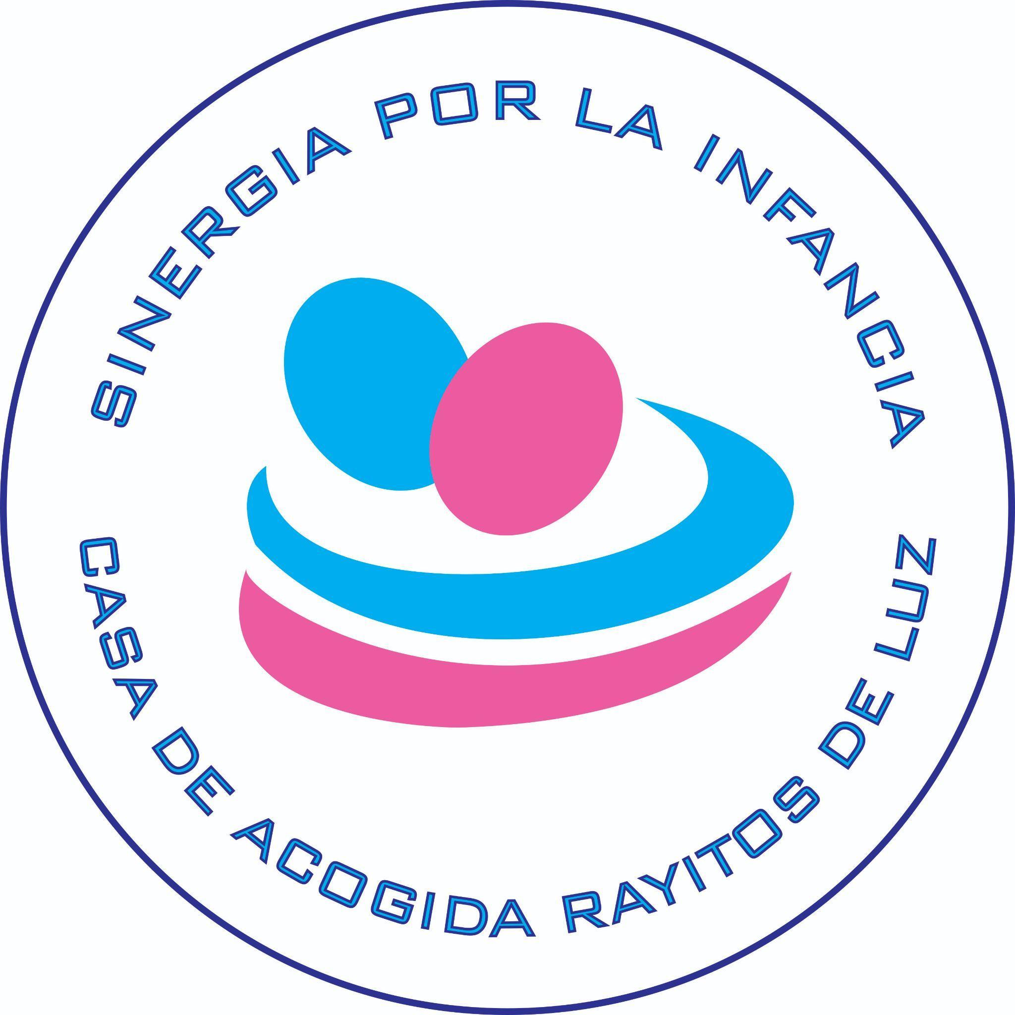
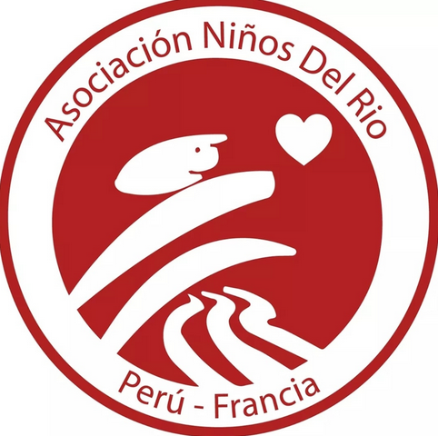


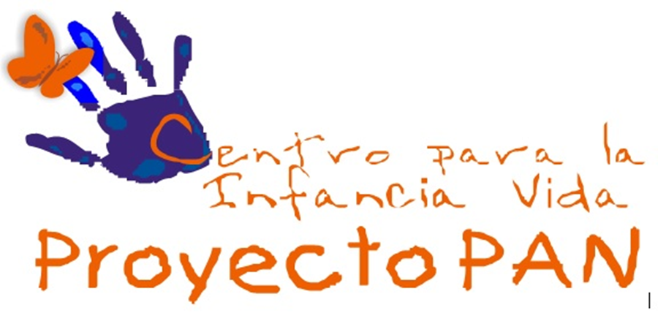


DERECHOS DE LOS NIÑOS, NIÑAS Y ADOLESCENTES EN SITUACIÓN DE CALLE EN PERÚ

Informe alternativo al comité de los derechos del niño de las naciones unidas sobre la aplicación de la convención internacional sobre los derechos del niño en el Perú
Julio de 2024

Contacto
Asociación Qosqo Maki +51 (084) 231513
qosqomaki@qosqomaki.org - web.qosqomaki@gmail.com
Dirección: Calle Fierro 525 Cusco-Cusco-Perú
Lista de abreviaturas
APAFA: Asociación de Padres de Familia
CODEH ICA: La Comisión de Derechos Humanos de Ica
INABIF: Programa Integral Nacional para el Bienestar Familiar
MIMP: Ministerio de la Mujer y Poblaciones Vulnerables
NNA: Niños, niñas y adolescentes
ONG: Organización no gubernamental
PAN: Proyecto de Apoyo a la Niñez
SEC: Servicio de Educadores de Calle
UPE: Unidad de Protección Especial
USPNNA: Unidad de Servicios de Protección de Niños, Niñas y Adolescentes

I. INTRODUCIÓN

Presentación de los autores

El colectivo “Hagamos visible lo invisible”, es una red de organizaciones peruanas que trabajan desde hace muchos años por la defensa de los derechos de la niñez en situación de calle del Perú. Los miembros son la Fundación Cachorros de Ayacucho, Asociación Niños del Río de Lima, Fundación Sinergia por la infancia de Lima, Centro para la infancia Vida Proyecto PAN de Arequipa, la Comisión de Derechos Humanos de Ica (CODEH ICA), y Asociación Qosqo Maki de Cusco. La red fue creada el 13 de octubre del año 2022 con motivo del primer Encuentro Nacional de niños, niñas y adolescentes en situación de calle del Perú, cuyos adolescentes participantes son representantes de 5 regiones del Perú: Lima, Arequipa, Ayacucho, Cusco e Ica. Las organizaciones miembros mencionadas son actores educativos que valorizan la participación protagónica de los niños, niñas y adolescentes en situación de calle.
Fundada en 1866, Apprentis d'Auteuil es una fundación católica reconocida de utilidad pública que apoya a niños y jóvenes con dificultades mediante programas de atención, educación, formación e integración en Francia y en el extranjero. Apprentis d'Auteuil tiene estatus consultivo especial ante el Consejo Económico y Social de las Naciones Unidas (ECOSOC) desde 2014 y apoya a sus socios locales en la labor de promoción internacional.

Basada en Ginebra, la Fondation Apprentis d'Auteuil International (FAAI) es una fundación benéfica creada en 2013, que apoya los proyectos internacionales de Apprentis d'Auteuil en asociación con actores locales y defiende los derechos de los niños y jóvenes, en particular los en situación de calle, ante las instituciones internacionales de las Naciones Unidas en Ginebra.

Metodología
Este informe temático fue elaborado con las asociaciones miembros del Colectivo “Hagamos visible lo invisible” con el fin de poner en común los datos recogidos sobre la niñez en situación de calle para responder a las preguntas sobre la niñez en situación de calle de la lista de preguntas previas a la presentación de información (LOIPR) del Comité de los Derechos del Niño para el examen del Perú.
La información recogida se basa también en la consulta de jóvenes en situación de calle para la presentación del informe presentado por Qosqo Maki al Examen Periódico Universal en 2022. En esta ocasión, entre abril y mayo de 2022 se organizaron grupos de discusión y entrevistas para recoger la opinión y recomendaciones de los usuarios y ex usuarios de Qosqo Maki. A continuación, el colectivo organizó en octubre de 2022 el primer encuentro nacional de jóvenes que viven en la calle, durante el cual los jóvenes expresaron sus opiniones sobre sus experiencias. Se incluyen en este informe las palabras de los jóvenes para ilustrar y acompañar las afirmaciones realizadas.

II. REPUESTAS A LA LISTA DE CUESTIONES PREVIAS A LA PRESENTACIÓN DE INFORMES (LOIPR)
- Párrafo 28. a) del LOIPR:
En respuesta al párrafo 28. a), la sociedad civil desconoce acciones concretas del Estado que intente profundizar en el análisis de la realidad de la niñez en situación de calle. Esta inacción refleja la ausencia de estadísticas actuales, ni estudios específicos del perfil de esta población que facilite la atención especializada y adecuada a su situación. Las últimas investigaciones respecto al perfil de NNA en situación de calle, fueron desarrolladas en Lima en 2008 por la sociedad civil.
En respuesta al reporte del Estado al Comité de los Derechos del Niño, el Colectivo “Hagamos visible lo invisible” lamenta que el Estado se refiera únicamente a un censo de vivienda ya que este tipo de censo es inadecuado para medir la amplitud del fenómeno la niñez en situación de calle cuya carece de vivienda.
En el 2021, el Ministerio de la Mujer y Poblaciones Vulnerables (MIMP), aprobó el “Protocolo del Servicio de Educadores de Calle" (SEC), su finalidad es brindar orientaciones generales para la intervención de estos profesionales en el acompañamiento de la niñez en situación de calle. El protocolo reconoce la inexistencia de información precisa que permita determinar el universo, magnitud y características de esta población. El MIMP solo hace públicas estadísticas de atenciones ambulatorias a la niñez en situación de calle. En consecuencia, las intervenciones socio educativas del Estado se desarrollan sin un plan estructurado que promueva el desarraigo progresivo y voluntario de la calle, tal como lo recomienda la Observación general Nº21 del Comité de los Derechos del Niño. el colectivo lamenta que la cuestión de los jóvenes en situación de calle sólo se plantee cuando se trata de delincuencia.
Se recomienda al Estado peruano que:
- Realice un censo y un mapeo de la situación crítica de los niños, niñas y adolescentes en situación de calle considerando los aspectos: alimentación, vivienda, educación y salud con una metodología adecuada a este público específico y colaborando con la sociedad civil implicada en un corto plazo.
- Párrafo 28. b) del LOIPR:
En relación con el apartado 28. b) y la respuesta correspondiente del Estado, el colectivo lamenta que el Estado centre sus acciones preventivas únicamente en las escuelas, lo que no beneficia a la niñez en situación de calle en mayoría desescolarizada. El colectivo subraya la importancia de trabajar directamente en la calle, en contacto con los niños para coordinar y organizar actividades para protegerlos de la guerra entre bandas y del tráfico de drogas. Las organizaciones civiles ofrecen alternativas seguras de interacción e interaprendizaje a estos niños en espacios donde informarse, alimentarse, pernoctar, y desarrollar capacidades.
En relación con los peligros del narco vividos por estos jóvenes y su criminalización:
La niñez en situación de calle son las primeras víctimas del narcotráfico, de la violencia que conlleva. Sin estrategias de abordaje educativo adecuado, esta población se está incrementando, por lo tanto, la problemática se agudiza porque los menores, sin otra opción, son captados por bandas delincuenciales que los usan entre otros para el sicariato o la venta de drogas.
“No les importa los peligros que pasamos por estar, vivir en las calles.”
La salvaguarda de la niñez en situación de calle está directamente vinculada con la capacidad del Estado de brindarles espacios de protección. La sociedad civil deplora que las medidas estatales se concentren más en la represión y criminalización de estos jóvenes en lugar de desarrollar acciones de apoyo, protección e implementación de centros de acogida especializados.
“Quería acordar que también no hay apoyo en Perú, casi para la mayoría de los muchachos en la calle que día a día sufren haciendo algo para tener su comida. Hoy en día, también las municipalidades, a los que venden en la calle, no nos dejan, nos botan, hay maltratos, hay arrestos. A todos muchachos de la calle se consideran como delincuentes.”
Además, la niñez en situación de calle se expone a bandas criminales y tienen dos problemas: no suelen tener la posibilidad de pedir protección a la policía que los criminaliza y desconoce la realidad y sus derechos. Muchos niños reportan casos de arrestos injustificados por parte de la policía solo por el hecho de su situación de calle. Además, los jóvenes son ahora el objetivo del Estado, que intenta frenar los problemas del tráfico de drogas y la delincuencia modificando el código penal de adolescentes mediante un decreto que incorpora a los adolescentes de 16 y 17 años como sujetos imputables dentro del sistema penal como adultos, hecho gravísimo que desconoce la Convención por los derechos del niño.
“Nos prejuzgan por ser niños, niñas y adolescentes de calle.”
“Recibimos abusos y maltratos por parte de las autoridades, muchas veces la policía no nos quieren escuchar y simplemente nos llevan detenidos sin derecho a ser defendidos”.
Se recomienda al Estado peruano que:
- Desarrolle y financie un programa para prevenir los peligros del tráfico de niños y las bandas criminales, trabajando con la sociedad civil para atender a los niños en situación de calle.
- Garantice la protección de la niñez en situación de calle contra la violencia y el acoso, formando a la policía sobre la realidad y los derechos de esta población.
- Revise el código penal juvenil para evitar que los menores sean juzgados y privados de su libertad como adultos, garantizando así que la niñez en situación de calle tenga acceso a las alternativas de reinserción social.

- Párrafo 28. c) del LOIPR:
En relación con el párrafo 28.c), el colectivo deplora la ausencia de políticas con enfoque holístico de la cuestión de la niñez en situación de calle. El artículo 40 del Nuevo Código de los Niños y Adolescentes firmado en el año 2000, es uno de los pocos que se refiere exclusivamente a los niños que trabajan y viven en la calle. Establece que los niños que trabajan en la calle deben participar en programas especializados que aseguren su desarrollo educativo, psicológico y físico. Del mismo modo, los niños que viven en la calle tienen derecho a participar en programas de bienestar destinados a erradicar la necesidad de mendigar y a asegurar el desarrollo educativo, psicológico y físico del niño. La sociedad civil observa una discrepancia entre esta norma jurídica y su aplicación práctica como los recursos que se les asignan. Por ello, el colectivo atesta de desinterés preocupante por la cuestión de estos niños por parte del Estado.
Además, el Programa Nacional Yachay en el año 2012 parecía presagiar un trabajo con enfoque holístico. En esa perspectiva, el año 2017, el Ministerio de la Mujer y Poblaciones (MIMP) preveía acompañar a 50’000 niños, niñas y adolescentes en situación de calle de manera progresiva. Sin embargo, ese mismo año este programa desapareció y fue absorbido por el Programa Integral Nacional para el Bienestar Familiar (INABIF) con su Servicio de Educadores de Calle (SEC). Cuando cerro el Programa Yachay, un grupo de niños que fueron acompañados por el programa y apoyados por ONG, se apersonaron al MIMP para conocer los motivos de este cierre. Los jóvenes declararon que “muchos centros de rehabilitación albergan a niños, niñas y adolescentes en situación de calle aplicando métodos violentos, denigrantes y humillantes”.
En consecuencia, la niñez en situación de calle viene a formar parte del público objetivo del INABIF, que tiene un enfoque general: “las familias en situación de vulnerabilidad y riesgo social, centrándose en los niños y adolescentes, los ancianos y las personas discapacitadas que han sido abandonadas”. Su acción se limita a la obtención de documentos, acceso a un seguro de salud y acercamiento a la escuela convencional. Si bien las acciones previstas son pertinentes, el colectivo lamenta la escasa aplicación del servicio sobre el terreno y la falta de consideración de las necesidades de la población, negándole así la diversidad a esta población con la pérdida de apoyo y seguimiento específico para su reinserción sostenible.
En el Perú, la educación comunitaria es un enfoque educativo alternativo que acompaña a desarrollar el sentido común de la niñez en situación de calle, promueve el trabajo en equipo para superar dificultades, es solidaria y colectiva, anima al niño a buscar soluciones prácticas a sus problemas, genera habilidades para la vida. La sociedad civil se ha empoderado de esta metodología educativa y ha obtenido grandes resultados demostrando que la educación comunitaria es pertinente para la reinserción de esta población. Por ello, es necesaria la participación del Estado para tener cobertura nacional, ya que se practica en los lugares más alejados del país.
El acceso a la educación:
Según cifras oficiales, más de 670 mil niñas, niños y adolescentes no están escolarizados. Estos niños suelen trabajar y una gran parte de ellos están en una situación de calle. La sociedad civil deplora la falta de consideración por parte del Estado a estos niños que están suspendidos en un “limbo escolar” ya que de una vez que dejan la escuela, su reinserción escolar es compleja debido a los pagos para la tramitación de documentos, matrículas y demás cuotas por Asociación de Padres de Familia (APAFA). Sin embargo, la educación debería ser gratuita según la ley peruana.
La situación de calle de esta población no le permite tener el tiempo ni la tranquilidad necesarios para aspirar a una educación de calidad y de largo plazo. Las ONG juegan un papel muy importante para apoyar a estos niños a continuar su escolaridad, desde la gestión de los trámites hasta el acompañamiento cotidiano para estudiar.
Falta de oportunidades para poder tener una ocupación o trabajo. Y si lo tenemos que no nos exploten.
De hecho, el colectivo observa que la educación escolar convencional, no está adaptada para esta población en situación de calle, ya que han cambiado significativamente sus hábitos, costumbres, horarios y que faltan años de aprendizaje. Muchos jóvenes se interesan también por la formación técnica para aspirar a una profesionalización y piden tecnificarse en carreras rápidas y de desempeño manual. Para muchos jóvenes que han dejado los estudios, no es posible acceder a una escuela pública de formación profesional sin un título de secundaria. Es más, la sociedad civil que imparte formación profesional a estos jóvenes lucha por que se reconozcan su formación, sus logros y sus competencias para que puedan acceder a una formación reconocida que conduzca a una cualificación. Los jóvenes se ven entonces condenados a un círculo vicioso de explotación, ya que los empresarios no reconocen su formación, que no está certificada por el Estado.
“Creo que los menores de edad no deberían de trabajar, debería de ser un centro de capacitación, pero gratis […]. A mí me gustaría que hagan más centros de capacitación donde se puede aprender de todo […]. Bueno si la ley dice que no debe trabajar un menor, debe también buscar una manera para que los menores no están en esa situación, más educación, hay muchas formas de solucionar el problema, otra cosa es que nunca piensan en eso. ”
Se recomienda al Estado peruano que:
- Desarrolle, en colaboración con la sociedad civil, una política global e integrada para la niñez en situación de calle, con servicios adecuados a su situación, para apoyarles en el ejercicio de sus derechos y en su reinserción social.
- Elimine los obstáculos de acceso a la educación, facilitando la obtención de certificados de nacimiento para los niños que no estén inscritos en el registro civil y adaptando los procedimientos de matrícula en las escuelas públicas en cuanto a requisitos administrativos y edad.
- Promueva activamente y desarrolle alternativas educativas más adaptadas a las realidades y los intereses de los niños, niñas y adolescentes en situación de calle en colaboración con la sociedad civil, para promover el acceso a la educación formal, a la formación técnica, profesional como a la educación no formal incluyendo la educación comunitaria.
- Facilite la integración de los jóvenes de la calle en los programas de formación técnica y reconocer la capacitación profesional y técnica impartida por la sociedad civil mediante certificación a nombre del Estado para favorecer la reinserción social de esta población.
- Párrafo 28. d) del LOIPR:
En relación con el apartado 28 d) y la información proporcionada por el Estado en su reporte, la sociedad civil está preocupada por el número bajo de jóvenes apoyados (8760) por el Servicio de Educadores de Calle (SEC) en comparación con la demanda real de asistencia que ofrece. El servicio no está adecuado a su problemática y su capacidad es insuficiente para acoger a los niños en situación de calle de manera sostenible. Como resultado, los educadores no pueden orientar a la niñez en situación de calle. El INABIF y sus hogares, no cuentan con los recursos para apoyarlos ya que solo existe un Centro de Atención Especializada para 40 varones en situación de calle en Lima. El colectivo insiste en la necesidad de ofrecer dispositivos de acogida adaptados a los niños en situación de calle ofreciendo un apoyo flexible y abierto.
Se recomienda al Estado peruano que:
- Se aumente el presupuesto del Servicio de Educadores de Calle (SEC) para mejorar el apoyo y la cobertura geográfica del servicio y que apoye con financiamiento a las organizaciones de la sociedad civil que atienden a la niñez en situación de calle para atenderlos digna y sosteniblemente.

- Párrafo 28. e) del LOIPR:
Respecto al párrafo 28 e), la sociedad civil deplora la falta de medidas para sensibilizar a la población y las autoridades, la policía, el personal de salud quienes muchas veces son instancias que vulneran los derechos de la niñez en situación de calle cuando recurren a estos servicios, lo que le genera desconfianza y los condena a una espiral de marginalidad.
Estos prejuicios dificultan sobre todo su acceso a la salud. Se da a conocer una situación repetitiva desde la experiencia de organizaciones civiles que, acompañando a jóvenes en situación de calle que necesitan atención médica han sido rechazados porque no cuentan con su Documento de Identidad. Los educadores que los acompañan deben insistir para que prevalezca el derecho a recibir atención médica sin identificarse. Muchos niños en situación de calle no acceden a la salud porque ningún servicio proporcionado se adapta a su situación y necesidad.
“Casi nunca voy a centro de salud público porque cuando vas, es tan horrible ahí, les enfermeras están aburridas, te hacen esperar un largo rato, y te dicen que vuelves al día siguiente, y al día siguiente, si dices que te atiendan rápido, te dicen “¿dónde está sangre, estas muriendo?” ”
Sin embargo, desde las ONG que abordan la problemática de niños en situación de calle, se impulsan actividades para sensibilizar la sociedad. Estas iniciativas tendrían más impacto si fueran apoyadas por el Estado, llegando a diversos servicios públicos como el sector sanitario, educativo, las fuerzas policiales y los empresarios.
“Queremos oportunidades dignas para salir adelante”.
Se recomienda al Estado peruano que:
- Sensibilice sobre la situación y los derechos de los niños y niñas en situación de calle a la población a nivel nacional y a los funcionarios públicos, en particular a los agentes del orden y al personal sanitario.

Por cuestión de seguridad, los testimonios son anónimos.
Sinergia por la Infancia y Voces para Latinoamérica. 2008. Perfil de los niños en situación de calle inhaladores en Lima, Perú. https://web.vocespara.info/estudios/estudio_NASC_Lima_200809.pdf
Testimonio de niños durante el encuentro nacional de niños en situación de calle de 2022.
Testimonio de un niño en situación de calle, acogido en Qosqo Maki, durante un encuentro de la red RIDIAC, el 12 de abril de 2022.
Congreso de la República. Julio 2024. Comisión de Justicia aprueba dictamen que declara imputabilidad de adolescentes por delitos graves. https://comunicaciones.congreso.gob.pe/noticias/comision-de-justicia-aprueba-dictamen-que-declara-imputabilidad-de-adolescentes-por-delitos-graves/ Témoignage d'enfants lors de la rencontre nationale des
Testimonio de niños durante el encuentro nacional de niños en situación de calle de 2022.
Testimonio de niños durante el encuentro nacional de niños en situación de calle de 2022.
STREHL. Talinay. Street-working and street-living children in Peru: Conditions and current interventions. Foundation for International Research on Working Children (IREWOC), 2010.
Programa Integral Nacional para el Bienestar Familiar – INABIF. https://www.gob.pe/inabif
UNICEF. 2022. Unicef advierte que el Perú vive una crisis educativa sin precedentes y hace un llamado a priorizar a nuestras niñas, niños y adolescentes.
Testimonio de niños durante el encuentro nacional de niños en situación de calle de 2022.
Testimonio de un joven en situación de calle acogido en Qosqo Maki, Grupo de discusión, mayo de 2022.
Testimonio de un joven en situación de calle acogido en Qosqo Maki, Grupo de discusión, mayo de 2022.
Testimonio de niños durante el encuentro nacional de niños en situación de calle de 2022.

